Акция «Собери макулатуру, сохрани дерево».
Уже несколько лет на постоянной основе, дети, родители и сотрудники детского сада участвуют в сборе бытовой макулатуры. Ежегодно детский сад сдаёт на переработку более тонны бумажных и картонных отходов на предприятие «ЯрВторма». В благодарность за постоянное сотрудничество, «ЯрВторма» организовала для воспитанников детского сада праздник экологической направленности с сюрпризами и подарками.
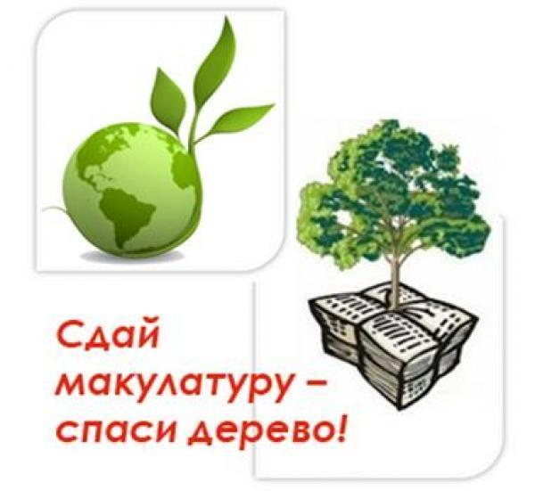
Цель: показать детям и их родителям общественную значимость их деятельности, способствовать выработке привычки к раздельному сбору мусора, бережного отношения к экологии.

